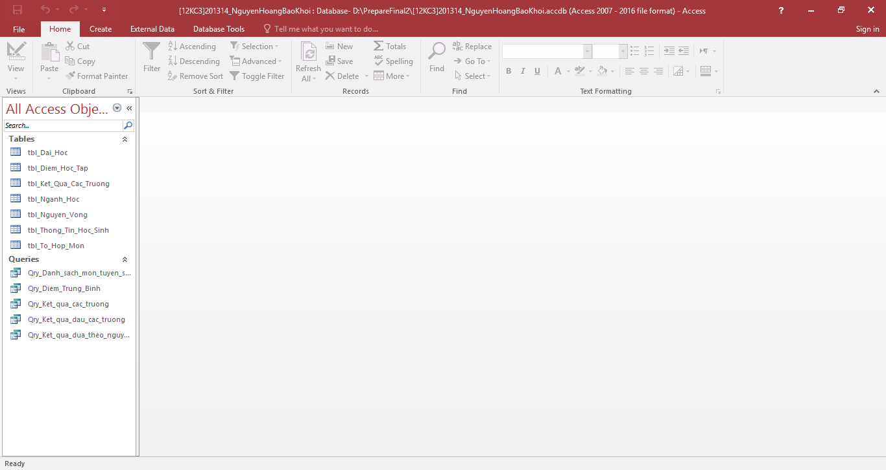

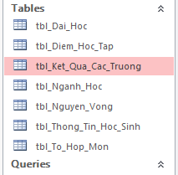

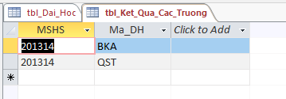

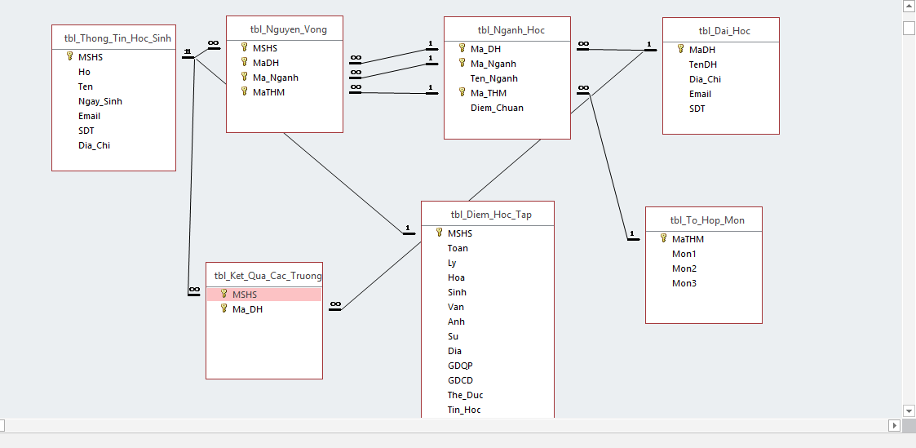

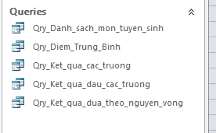

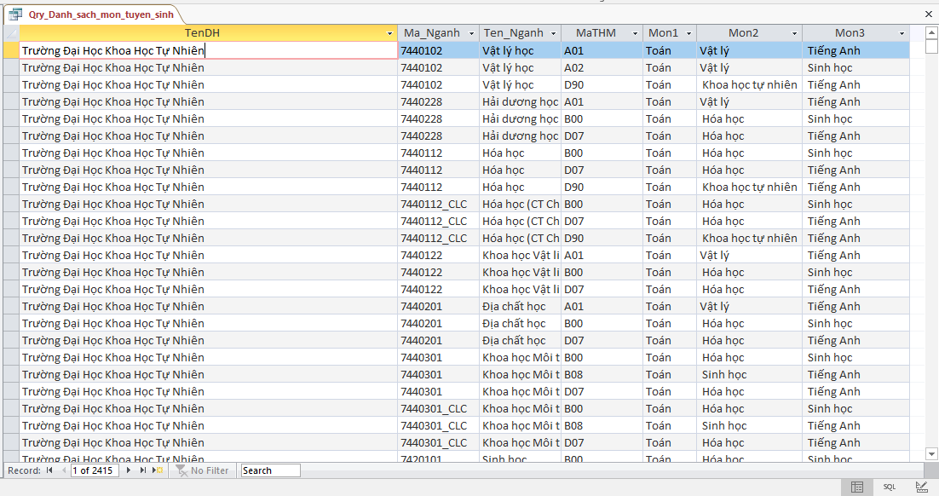

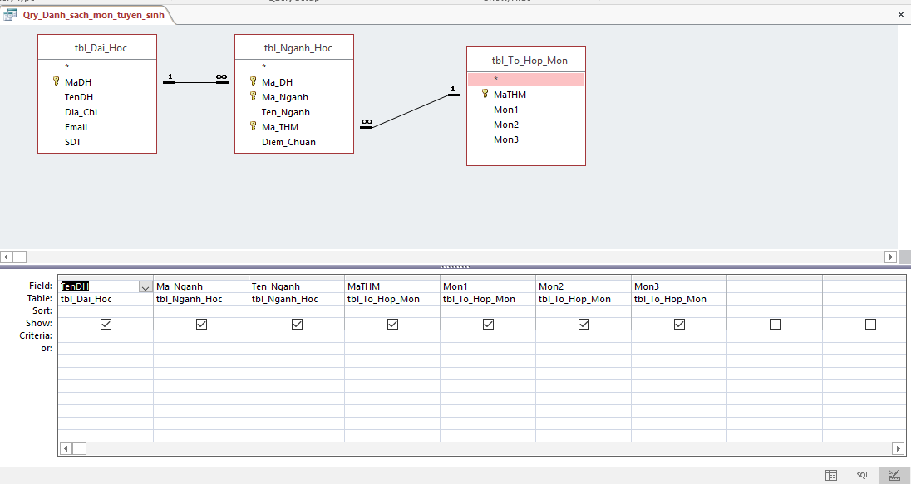

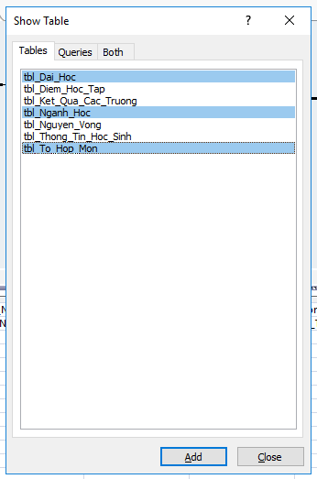

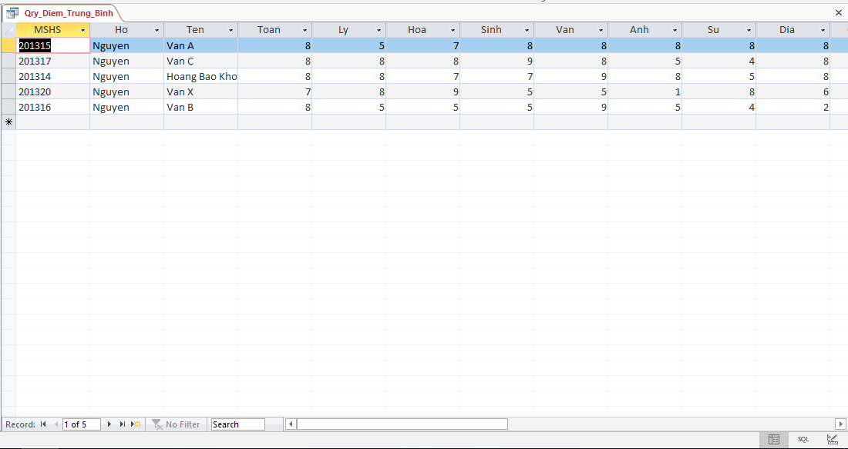

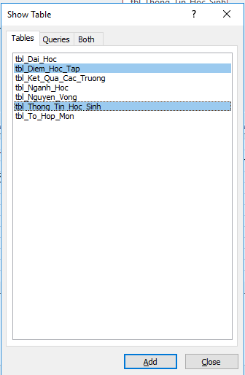

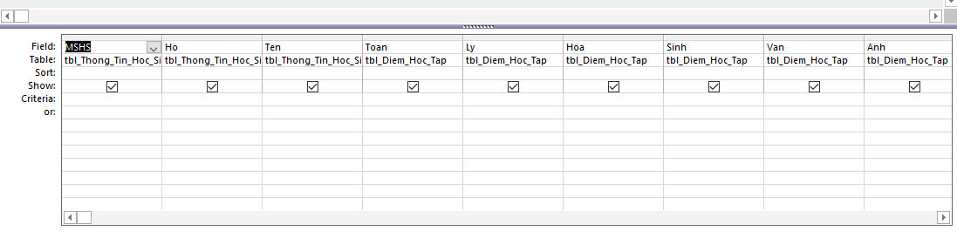

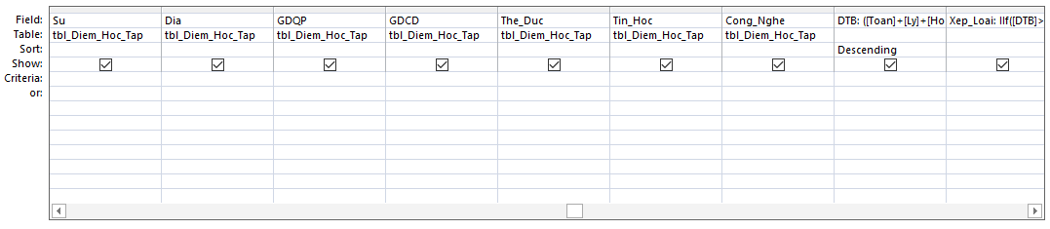

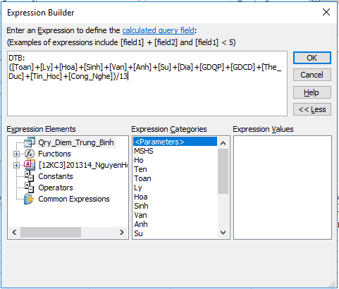

DTB: ([Toan]+[Ly]+[Hoa]+[Sinh]+[Van]+[Anh]+[Su]+[Dia]+[GDQP]+[GDCD]+[The_Duc]+[Tin_Hoc]+[Cong_Nghe])/13

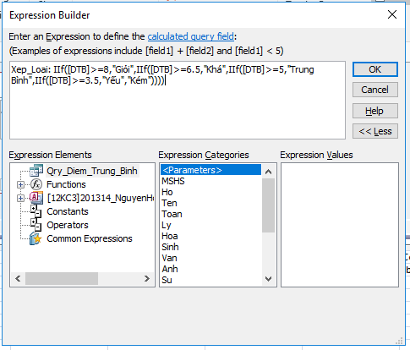

Xep_Loai: IIf([DTB]>=8,"Giỏi",IIf([DTB]>=6.5,"Khá",IIf([DTB]>=5,"Trung Bình",IIf([DTB]>=3.5,"Yếu","Kém"))))

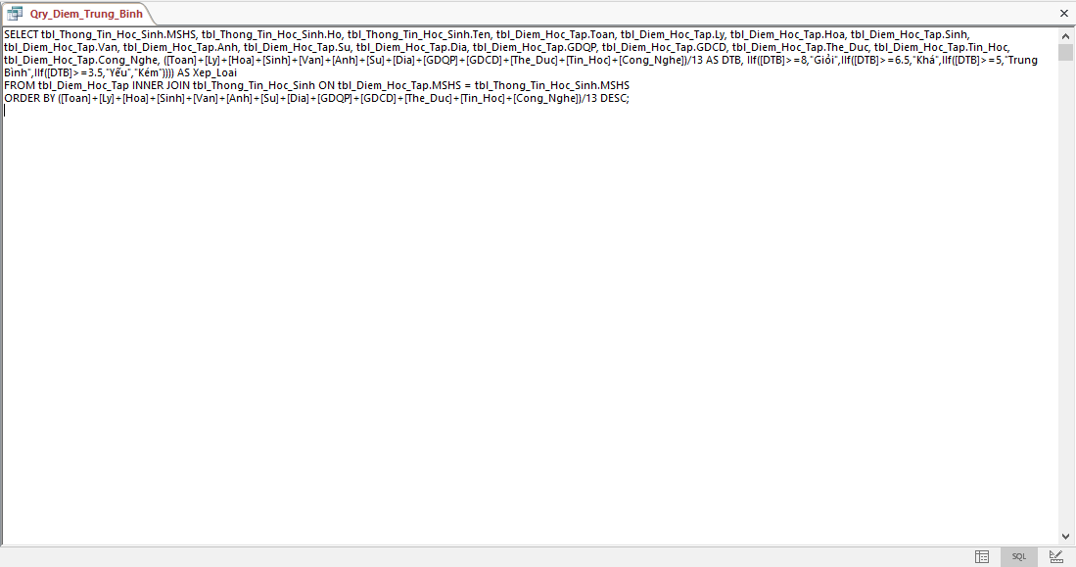

SELECT tbl_Thong_Tin_Hoc_Sinh.MSHS, tbl_Thong_Tin_Hoc_Sinh.Ho, tbl_Thong_Tin_Hoc_Sinh.Ten, tbl_Diem_Hoc_Tap.Toan, tbl_Diem_Hoc_Tap.Ly, tbl_Diem_Hoc_Tap.Hoa, tbl_Diem_Hoc_Tap.Sinh, tbl_Diem_Hoc_Tap.Van, tbl_Diem_Hoc_Tap.Anh, tbl_Diem_Hoc_Tap.Su, tbl_Diem_Hoc_Tap.Dia, tbl_Diem_Hoc_Tap.GDQP, tbl_Diem_Hoc_Tap.GDCD, tbl_Diem_Hoc_Tap.The_Duc, tbl_Diem_Hoc_Tap.Tin_Hoc, tbl_Diem_Hoc_Tap.Cong_Nghe, ([Toan]+[Ly]+[Hoa]+[Sinh]+[Van]+[Anh]+[Su]+[Dia]+[GDQP]+[GDCD]+[The_Duc]+[Tin_Hoc]+[Cong_Nghe])/13 AS DTB, IIf([DTB]>=8,"Giỏi",IIf([DTB]>=6.5,"Khá",IIf([DTB]>=5,"Trung Bình",IIf([DTB]>=3.5,"Yếu","Kém")))) AS Xep_Loai

FROM tbl_Diem_Hoc_Tap INNER JOIN tbl_Thong_Tin_Hoc_Sinh ON tbl_Diem_Hoc_Tap.MSHS = tbl_Thong_Tin_Hoc_Sinh.MSHS

ORDER BY ([Toan]+[Ly]+[Hoa]+[Sinh]+[Van]+[Anh]+[Su]+[Dia]+[GDQP]+[GDCD]+[The_Duc]+[Tin_Hoc]+[Cong_Nghe])/13 DESC;

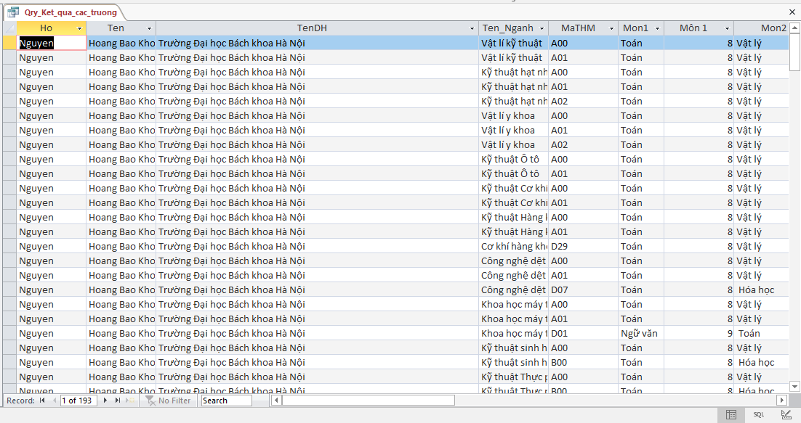

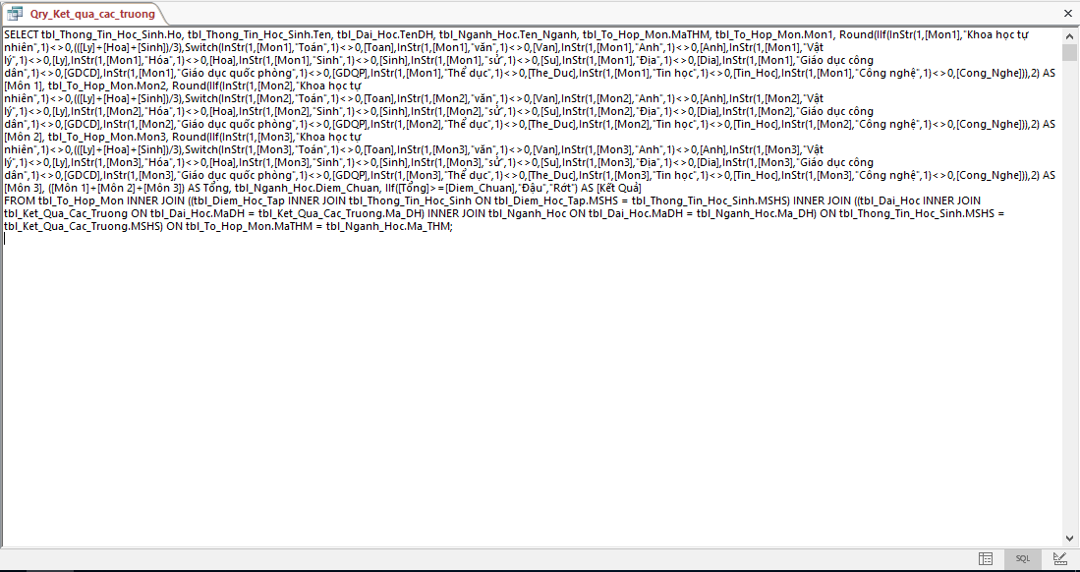

SELECT tbl_Thong_Tin_Hoc_Sinh.Ho, tbl_Thong_Tin_Hoc_Sinh.Ten, tbl_Dai_Hoc.TenDH, tbl_Nganh_Hoc.Ten_Nganh, tbl_To_Hop_Mon.MaTHM, tbl_To_Hop_Mon.Mon1, Round(IIf(InStr(1,[Mon1],"Khoa học tự nhiên",1)<>0,(([Ly]+[Hoa]+[Sinh])/3),Switch(InStr(1,[Mon1],"Toán",1)<>0,[Toan],InStr(1,[Mon1],"văn",1)<>0,[Van],InStr(1,[Mon1],"Anh",1)<>0,[Anh],InStr(1,[Mon1],"Vật lý",1)<>0,[Ly],InStr(1,[Mon1],"Hóa",1)<>0,[Hoa],InStr(1,[Mon1],"Sinh",1)<>0,[Sinh],InStr(1,[Mon1],"sử",1)<>0,[Su],InStr(1,[Mon1],"Địa",1)<>0,[Dia],InStr(1,[Mon1],"Giáo dục công dân",1)<>0,[GDCD],InStr(1,[Mon1],"Giáo dục quốc phòng",1)<>0,[GDQP],InStr(1,[Mon1],"Thể dục",1)<>0,[The_Duc],InStr(1,[Mon1],"Tin học",1)<>0,[Tin_Hoc],InStr(1,[Mon1],"Công nghệ",1)<>0,[Cong_Nghe])),2) AS [Môn 1], tbl_To_Hop_Mon.Mon2, Round(IIf(InStr(1,[Mon2],"Khoa học tự nhiên",1)<>0,(([Ly]+[Hoa]+[Sinh])/3),Switch(InStr(1,[Mon2],"Toán",1)<>0,[Toan],InStr(1,[Mon2],"văn",1)<>0,[Van],InStr(1,[Mon2],"Anh",1)<>0,[Anh],InStr(1,[Mon2],"Vật lý",1)<>0,[Ly],InStr(1,[Mon2],"Hóa",1)<>0,[Hoa],InStr(1,[Mon2],"Sinh",1)<>0,[Sinh],InStr(1,[Mon2],"sử",1)<>0,[Su],InStr(1,[Mon2],"Địa",1)<>0,[Dia],InStr(1,[Mon2],"Giáo dục công dân",1)<>0,[GDCD],InStr(1,[Mon2],"Giáo dục quốc phòng",1)<>0,[GDQP],InStr(1,[Mon2],"Thể dục",1)<>0,[The_Duc],InStr(1,[Mon2],"Tin học",1)<>0,[Tin_Hoc],InStr(1,[Mon2],"Công nghệ",1)<>0,[Cong_Nghe])),2) AS [Môn 2], tbl_To_Hop_Mon.Mon3, Round(IIf(InStr(1,[Mon3],"Khoa học tự nhiên",1)<>0,(([Ly]+[Hoa]+[Sinh])/3),Switch(InStr(1,[Mon3],"Toán",1)<>0,[Toan],InStr(1,[Mon3],"văn",1)<>0,[Van],InStr(1,[Mon3],"Anh",1)<>0,[Anh],InStr(1,[Mon3],"Vật lý",1)<>0,[Ly],InStr(1,[Mon3],"Hóa",1)<>0,[Hoa],InStr(1,[Mon3],"Sinh",1)<>0,[Sinh],InStr(1,[Mon3],"sử",1)<>0,[Su],InStr(1,[Mon3],"Địa",1)<>0,[Dia],InStr(1,[Mon3],"Giáo dục công dân",1)<>0,[GDCD],InStr(1,[Mon3],"Giáo dục quốc phòng",1)<>0,[GDQP],InStr(1,[Mon3],"Thể dục",1)<>0,[The_Duc],InStr(1,[Mon3],"Tin học",1)<>0,[Tin_Hoc],InStr(1,[Mon3],"Công nghệ",1)<>0,[Cong_Nghe])),2) AS [Môn 3], ([Môn 1]+[Môn 2]+[Môn 3]) AS Tổng, tbl_Nganh_Hoc.Diem_Chuan, IIf([Tổng]>=[Diem_Chuan],"Đậu","Rớt") AS [Kết Quả]

FROM tbl_To_Hop_Mon INNER JOIN ((tbl_Diem_Hoc_Tap INNER JOIN tbl_Thong_Tin_Hoc_Sinh ON tbl_Diem_Hoc_Tap.MSHS = tbl_Thong_Tin_Hoc_Sinh.MSHS) INNER JOIN ((tbl_Dai_Hoc INNER JOIN tbl_Ket_Qua_Cac_Truong ON tbl_Dai_Hoc.MaDH = tbl_Ket_Qua_Cac_Truong.Ma_DH) INNER JOIN tbl_Nganh_Hoc ON tbl_Dai_Hoc.MaDH = tbl_Nganh_Hoc.Ma_DH) ON tbl_Thong_Tin_Hoc_Sinh.MSHS = tbl_Ket_Qua_Cac_Truong.MSHS) ON tbl_To_Hop_Mon.MaTHM = tbl_Nganh_Hoc.Ma_THM;

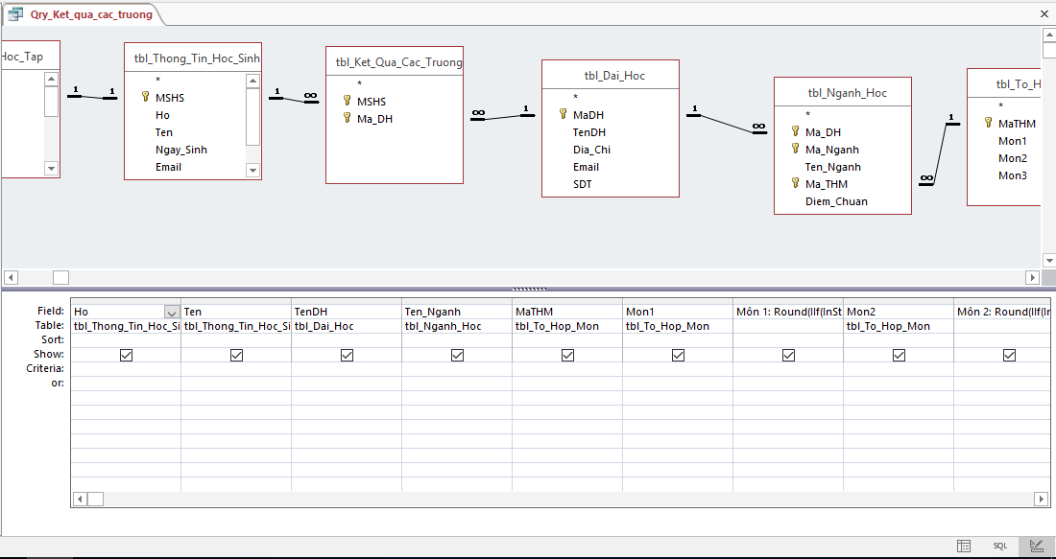

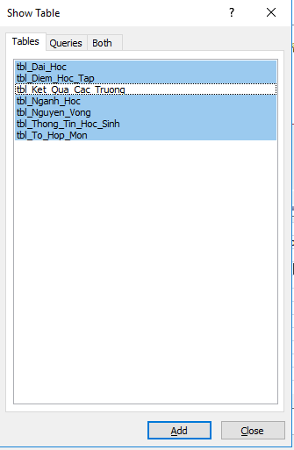

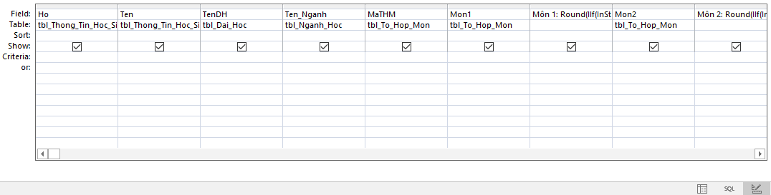

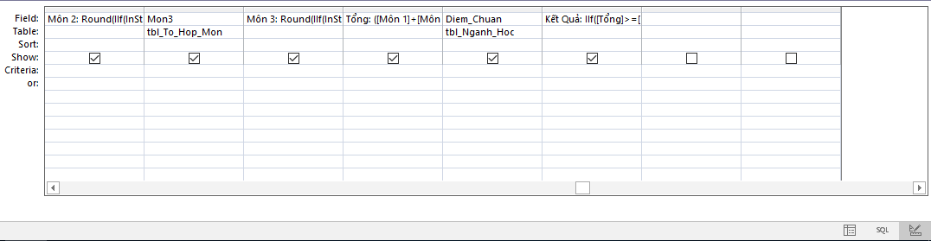

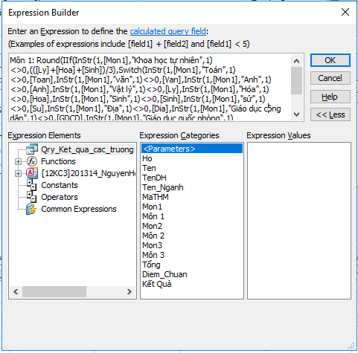

Môn 1: Round(IIf(InStr(1,[Mon1],"Khoa học tự nhiên",1)<>0,(([Ly]+[Hoa]+[Sinh])/3),Switch(InStr(1,[Mon1],"Toán",1)<>0,[Toan],InStr(1,[Mon1],"văn",1)<>0,[Van],InStr(1,[Mon1],"Anh",1)<>0,[Anh],InStr(1,[Mon1],"Vật lý",1)<>0,[Ly],InStr(1,[Mon1],"Hóa",1)<>0,[Hoa],InStr(1,[Mon1],"Sinh",1)<>0,[Sinh],InStr(1,[Mon1],"sử",1)<>0,[Su],InStr(1,[Mon1],"Địa",1)<>0,[Dia],InStr(1,[Mon1],"Giáo dục công dân",1)<>0,[GDCD],InStr(1,[Mon1],"Giáo dục quốc phòng",1)<>0,[GDQP],InStr(1,[Mon1],"Thể dục",1)<>0,[The_Duc],InStr(1,[Mon1],"Tin học",1)<>0,[Tin_Hoc],InStr(1,[Mon1],"Công nghệ",1)<>0,[Cong_Nghe])),2)

Môn 2: Round(IIf(InStr(1,[Mon2],"Khoa học tự nhiên",1)<>0,(([Ly]+[Hoa]+[Sinh])/3),Switch(InStr(1,[Mon2],"Toán",1)<>0,[Toan],InStr(1,[Mon2],"văn",1)<>0,[Van],InStr(1,[Mon2],"Anh",1)<>0,[Anh],InStr(1,[Mon2],"Vật lý",1)<>0,[Ly],InStr(1,[Mon2],"Hóa",1)<>0,[Hoa],InStr(1,[Mon2],"Sinh",1)<>0,[Sinh],InStr(1,[Mon2],"sử",1)<>0,[Su],InStr(1,[Mon2],"Địa",1)<>0,[Dia],InStr(1,[Mon2],"Giáo dục công dân",1)<>0,[GDCD],InStr(1,[Mon2],"Giáo dục quốc phòng",1)<>0,[GDQP],InStr(1,[Mon2],"Thể dục",1)<>0,[The_Duc],InStr(1,[Mon2],"Tin học",1)<>0,[Tin_Hoc],InStr(1,[Mon2],"Công nghệ",1)<>0,[Cong_Nghe])),2)

Môn 3: Round(IIf(InStr(1,[Mon3],"Khoa học tự nhiên",1)<>0,(([Ly]+[Hoa]+[Sinh])/3),Switch(InStr(1,[Mon3],"Toán",1)<>0,[Toan],InStr(1,[Mon3],"văn",1)<>0,[Van],InStr(1,[Mon3],"Anh",1)<>0,[Anh],InStr(1,[Mon3],"Vật lý",1)<>0,[Ly],InStr(1,[Mon3],"Hóa",1)<>0,[Hoa],InStr(1,[Mon3],"Sinh",1)<>0,[Sinh],InStr(1,[Mon3],"sử",1)<>0,[Su],InStr(1,[Mon3],"Địa",1)<>0,[Dia],InStr(1,[Mon3],"Giáo dục công dân",1)<>0,[GDCD],InStr(1,[Mon3],"Giáo dục quốc phòng",1)<>0,[GDQP],InStr(1,[Mon3],"Thể dục",1)<>0,[The_Duc],InStr(1,[Mon3],"Tin học",1)<>0,[Tin_Hoc],InStr(1,[Mon3],"Công nghệ",1)<>0,[Cong_Nghe])),2)

Tổng: ([Môn 1]+[Môn 2]+[Môn 3])

Kết Quả: IIf([Tổng]>=[Diem_Chuan],"Đậu","Rớt")

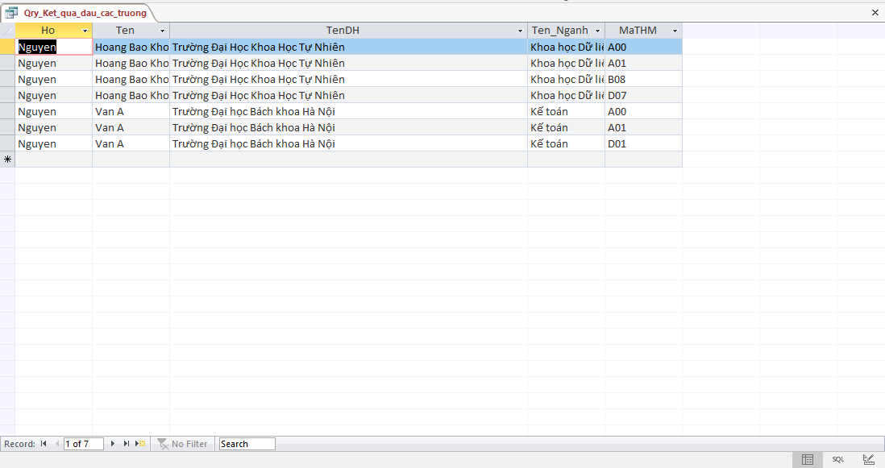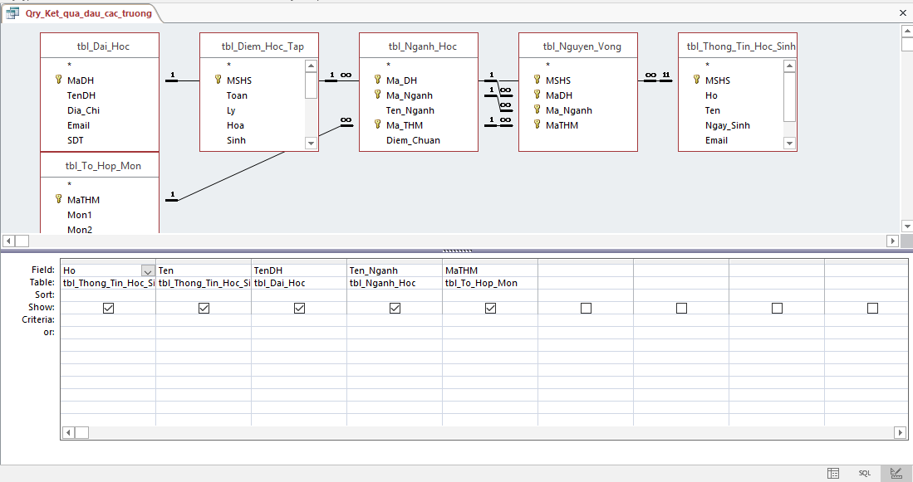

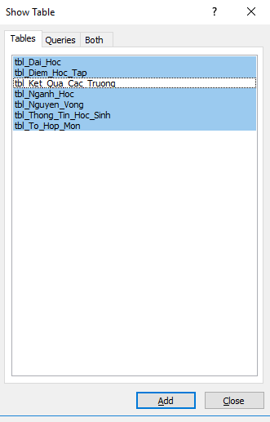

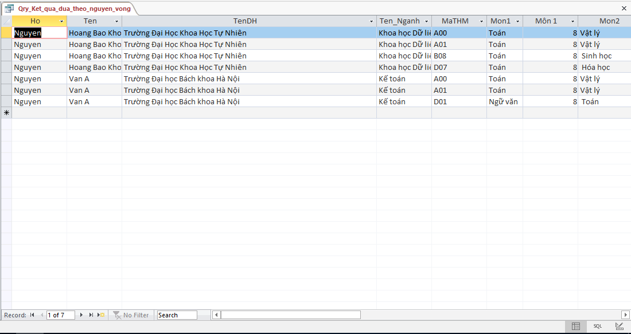

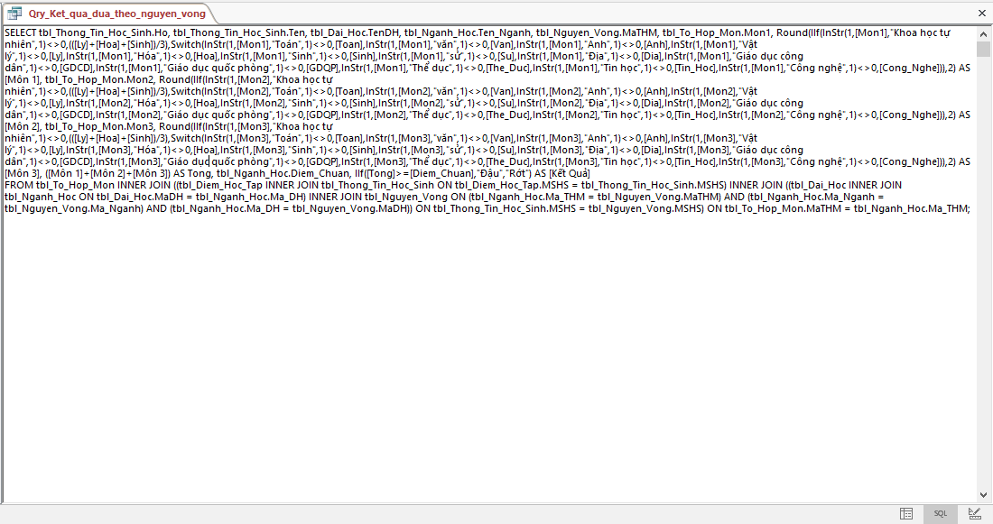

SELECT tbl_Thong_Tin_Hoc_Sinh.Ho, tbl_Thong_Tin_Hoc_Sinh.Ten, tbl_Dai_Hoc.TenDH, tbl_Nganh_Hoc.Ten_Nganh, tbl_Nguyen_Vong.MaTHM, tbl_To_Hop_Mon.Mon1, Round(IIf(InStr(1,[Mon1],"Khoa học tự nhiên",1)<>0,(([Ly]+[Hoa]+[Sinh])/3),Switch(InStr(1,[Mon1],"Toán",1)<>0,[Toan],InStr(1,[Mon1],"văn",1)<>0,[Van],InStr(1,[Mon1],"Anh",1)<>0,[Anh],InStr(1,[Mon1],"Vật lý",1)<>0,[Ly],InStr(1,[Mon1],"Hóa",1)<>0,[Hoa],InStr(1,[Mon1],"Sinh",1)<>0,[Sinh],InStr(1,[Mon1],"sử",1)<>0,[Su],InStr(1,[Mon1],"Địa",1)<>0,[Dia],InStr(1,[Mon1],"Giáo dục công dân",1)<>0,[GDCD],InStr(1,[Mon1],"Giáo dục quốc phòng",1)<>0,[GDQP],InStr(1,[Mon1],"Thể dục",1)<>0,[The_Duc],InStr(1,[Mon1],"Tin học",1)<>0,[Tin_Hoc],InStr(1,[Mon1],"Công nghệ",1)<>0,[Cong_Nghe])),2) AS [Môn 1], tbl_To_Hop_Mon.Mon2, Round(IIf(InStr(1,[Mon2],"Khoa học tự nhiên",1)<>0,(([Ly]+[Hoa]+[Sinh])/3),Switch(InStr(1,[Mon2],"Toán",1)<>0,[Toan],InStr(1,[Mon2],"văn",1)<>0,[Van],InStr(1,[Mon2],"Anh",1)<>0,[Anh],InStr(1,[Mon2],"Vật lý",1)<>0,[Ly],InStr(1,[Mon2],"Hóa",1)<>0,[Hoa],InStr(1,[Mon2],"Sinh",1)<>0,[Sinh],InStr(1,[Mon2],"sử",1)<>0,[Su],InStr(1,[Mon2],"Địa",1)<>0,[Dia],InStr(1,[Mon2],"Giáo dục công dân",1)<>0,[GDCD],InStr(1,[Mon2],"Giáo dục quốc phòng",1)<>0,[GDQP],InStr(1,[Mon2],"Thể dục",1)<>0,[The_Duc],InStr(1,[Mon2],"Tin học",1)<>0,[Tin_Hoc],InStr(1,[Mon2],"Công nghệ",1)<>0,[Cong_Nghe])),2) AS [Môn 2], tbl_To_Hop_Mon.Mon3, Round(IIf(InStr(1,[Mon3],"Khoa học tự nhiên",1)<>0,(([Ly]+[Hoa]+[Sinh])/3),Switch(InStr(1,[Mon3],"Toán",1)<>0,[Toan],InStr(1,[Mon3],"văn",1)<>0,[Van],InStr(1,[Mon3],"Anh",1)<>0,[Anh],InStr(1,[Mon3],"Vật lý",1)<>0,[Ly],InStr(1,[Mon3],"Hóa",1)<>0,[Hoa],InStr(1,[Mon3],"Sinh",1)<>0,[Sinh],InStr(1,[Mon3],"sử",1)<>0,[Su],InStr(1,[Mon3],"Địa",1)<>0,[Dia],InStr(1,[Mon3],"Giáo dục công dân",1)<>0,[GDCD],InStr(1,[Mon3],"Giáo dục quốc phòng",1)<>0,[GDQP],InStr(1,[Mon3],"Thể dục",1)<>0,[The_Duc],InStr(1,[Mon3],"Tin học",1)<>0,[Tin_Hoc],InStr(1,[Mon3],"Công nghệ",1)<>0,[Cong_Nghe])),2) AS [Môn 3], ([Môn 1]+[Môn 2]+[Môn 3]) AS Tong, tbl_Nganh_Hoc.Diem_Chuan, IIf([Tong]>=[Diem_Chuan],"Đậu","Rớt") AS [Kết Quả]

FROM tbl_To_Hop_Mon INNER JOIN ((tbl_Diem_Hoc_Tap INNER JOIN tbl_Thong_Tin_Hoc_Sinh ON tbl_Diem_Hoc_Tap.MSHS = tbl_Thong_Tin_Hoc_Sinh.MSHS) INNER JOIN ((tbl_Dai_Hoc INNER JOIN tbl_Nganh_Hoc ON tbl_Dai_Hoc.MaDH = tbl_Nganh_Hoc.Ma_DH) INNER JOIN tbl_Nguyen_Vong ON (tbl_Nganh_Hoc.Ma_THM = tbl_Nguyen_Vong.MaTHM) AND (tbl_Nganh_Hoc.Ma_Nganh = tbl_Nguyen_Vong.Ma_Nganh) AND (tbl_Nganh_Hoc.Ma_DH = tbl_Nguyen_Vong.MaDH)) ON tbl_Thong_Tin_Hoc_Sinh.MSHS = tbl_Nguyen_Vong.MSHS) ON tbl_To_Hop_Mon.MaTHM = tbl_Nganh_Hoc.Ma_THM;

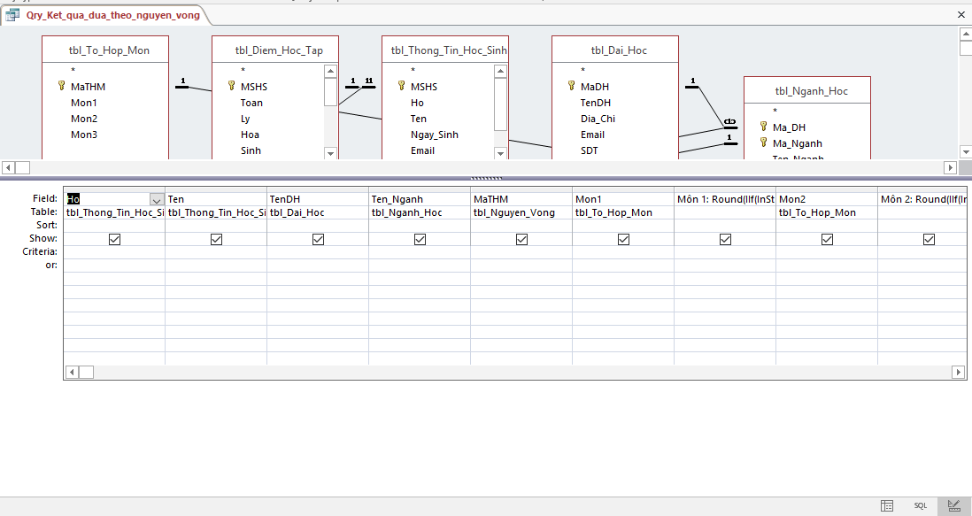

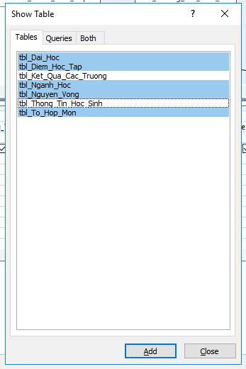

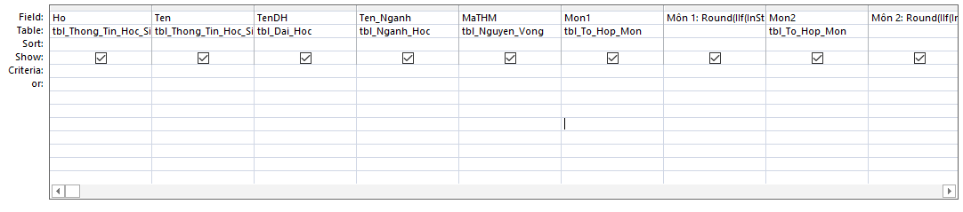

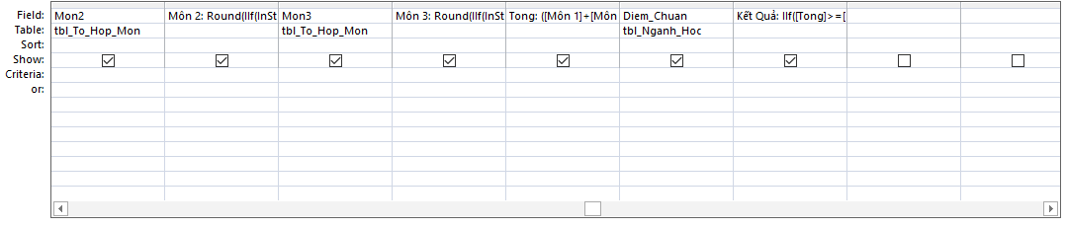

Môn 1: Round(IIf(InStr(1,[Mon1],"Khoa học tự nhiên",1)<>0,(([Ly]+[Hoa]+[Sinh])/3),Switch(InStr(1,[Mon1],"Toán",1)<>0,[Toan],InStr(1,[Mon1],"văn",1)<>0,[Van],InStr(1,[Mon1],"Anh",1)<>0,[Anh],InStr(1,[Mon1],"Vật lý",1)<>0,[Ly],InStr(1,[Mon1],"Hóa",1)<>0,[Hoa],InStr(1,[Mon1],"Sinh",1)<>0,[Sinh],InStr(1,[Mon1],"sử",1)<>0,[Su],InStr(1,[Mon1],"Địa",1)<>0,[Dia],InStr(1,[Mon1],"Giáo dục công dân",1)<>0,[GDCD],InStr(1,[Mon1],"Giáo dục quốc phòng",1)<>0,[GDQP],InStr(1,[Mon1],"Thể dục",1)<>0,[The_Duc],InStr(1,[Mon1],"Tin học",1)<>0,[Tin_Hoc],InStr(1,[Mon1],"Công nghệ",1)<>0,[Cong_Nghe])),2)

Môn 2: Round(IIf(InStr(1,[Mon2],"Khoa học tự nhiên",1)<>0,(([Ly]+[Hoa]+[Sinh])/3),Switch(InStr(1,[Mon2],"Toán",1)<>0,[Toan],InStr(1,[Mon2],"văn",1)<>0,[Van],InStr(1,[Mon2],"Anh",1)<>0,[Anh],InStr(1,[Mon2],"Vật lý",1)<>0,[Ly],InStr(1,[Mon2],"Hóa",1)<>0,[Hoa],InStr(1,[Mon2],"Sinh",1)<>0,[Sinh],InStr(1,[Mon2],"sử",1)<>0,[Su],InStr(1,[Mon2],"Địa",1)<>0,[Dia],InStr(1,[Mon2],"Giáo dục công dân",1)<>0,[GDCD],InStr(1,[Mon2],"Giáo dục quốc phòng",1)<>0,[GDQP],InStr(1,[Mon2],"Thể dục",1)<>0,[The_Duc],InStr(1,[Mon2],"Tin học",1)<>0,[Tin_Hoc],InStr(1,[Mon2],"Công nghệ",1)<>0,[Cong_Nghe])),2)

Môn 3: Round(IIf(InStr(1,[Mon3],"Khoa học tự nhiên",1)<>0,(([Ly]+[Hoa]+[Sinh])/3),Switch(InStr(1,[Mon3],"Toán",1)<>0,[Toan],InStr(1,[Mon3],"văn",1)<>0,[Van],InStr(1,[Mon3],"Anh",1)<>0,[Anh],InStr(1,[Mon3],"Vật lý",1)<>0,[Ly],InStr(1,[Mon3],"Hóa",1)<>0,[Hoa],InStr(1,[Mon3],"Sinh",1)<>0,[Sinh],InStr(1,[Mon3],"sử",1)<>0,[Su],InStr(1,[Mon3],"Địa",1)<>0,[Dia],InStr(1,[Mon3],"Giáo dục công dân",1)<>0,[GDCD],InStr(1,[Mon3],"Giáo dục quốc phòng",1)<>0,[GDQP],InStr(1,[Mon3],"Thể dục",1)<>0,[The_Duc],InStr(1,[Mon3],"Tin học",1)<>0,[Tin_Hoc],InStr(1,[Mon3],"Công nghệ",1)<>0,[Cong_Nghe])),2)

Tong: ([Môn 1]+[Môn 2]+[Môn 3])

Kết Quả: IIf([Tong]>=[Diem_Chuan],"Đậu","Rớt")